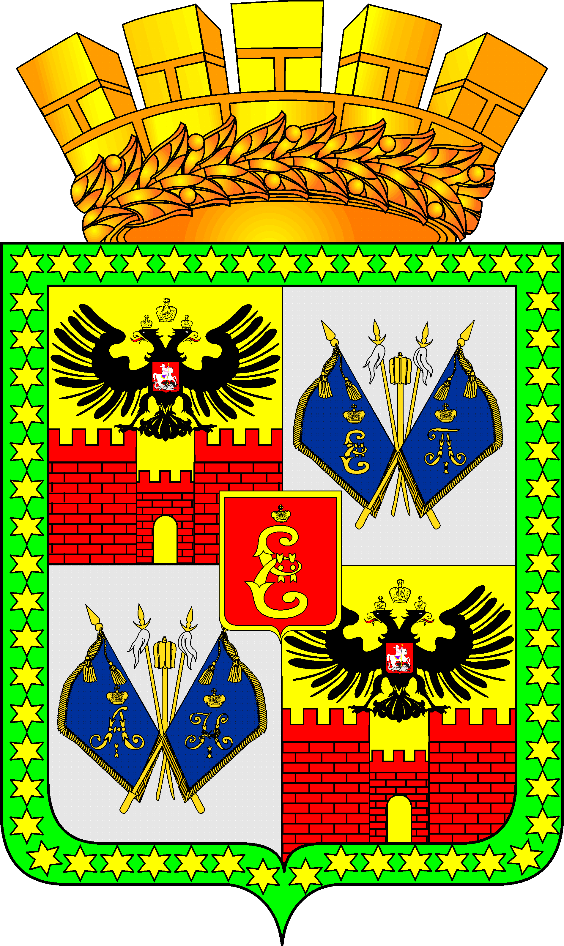

Администрация муниципального образования город Краснодар
ДЕПАРТАМЕНТ ОБРАЗОВАНИЯ
Коммунаров ул., д. 150, Краснодар, 350000, тел./факс (861) 251-05-31
e-mail: edu@krd.ru

П Р И К А З

от 28.08.2020 № 1152

О продлении проведения ограничительных мероприятий в муниципальных общеобразовательных организациях муниципального образования
город Краснодар

С целью предупреждения распространения заболевания среди населения Краснодарского края, руководствуясь постановлением главы администрации (губернатора) Краснодарского края от 18.08.2020 № 476 «О продлении режима «Повышенная готовность» и срока ограничительных мероприятий (карантина) на территории Краснодарского края и о внесении изменений в постановления главы администрации (губернатора) Краснодарского края от 13.03.2020 № 129 «О введении режима повышенной готовности на территории готовности на территории Краснодарского края и мерах по предотвращению распространения новой коронавирусной инфекции (COVID-19)», постановлением главы администрации (губернатора) Краснодарского края от 26.08.2020 № 508 «О внесении изменений в постановление главы администрации (губернатора) Краснодарского края от 13.03.2020 № 129 «О введении режима повышенной готовности на территории Краснодарского края и мерах по предотвращению распространения новой коронавирусной инфекции (COVID-19) п р и к а з ы в а ю:
1. Обеспечить реализацию образовательных программ начального общего, основного общего, среднего общего образования в муниципальных общеобразовательных организациях с соблюдением действующего законодательства в области обеспечения санитарно-эпидемиологического благополучия населения, в том числе в связи с распространением новой коронавирусной инфекции (COVID-19).
2. Руководителям муниципальных образовательных организаций:
2.1. Обеспечить условия функционирования муниципальных общеобразовательных организаций.
2.2. Организовать образовательный процесс с соблюдением действующего законодательства в области обеспечения санитарно-эпидемиологического благополучия населения, в том числе в связи с распространением новой коронавирусной инфекции (COVID-19) с 01.09.2020.
2.3. Довести до сведения сотрудников образовательной организации обязательность выполнения рекомендаций Роспотребнадзора по предотвращению распространения COVID-2019.
2.4. Не допускать проведения массовых мероприятий с числом участников более 100 человек.
2.4. Своевременно сообщать о случаях заболевания обучающихся и сотрудников муниципальных общеобразовательных организаций в департамент образования.
3. Контроль за исполнением данного приказа оставляю за собой.

Директор департамента А.С.Некрасов

ЛИСТ СОГЛАСОВАНИЯ
проекта приказа департамента образования администрации муниципального
образования город Краснодар «О продлении проведения ограничительных
мероприятий в муниципальных образовательных организаций муниципального образования город Краснодар»

Составитель проекта:  Начальник отдела  общего образования  департамента | Т.А.Петрова
Проект согласован:
Заместитель директора  департамента образования | Н.М.Полякова
Заместитель директора  департамента образования | Д.В.Погожев

Проект подготовлен в соответствии с Инструкцией по делопроизводству в администрации муниципального образования город Краснодар

